

Nombres:
Bryan Quispe
Luis Cueva

Nrc:
30744

Materia:
Construcción y Evolución de Software

Tutor:
Ing. Ángel Marcelo Rea Guaman

Fecha:
20/04/2026

Caracterización del Proceso de Negocio: Calificación Manual de Deberes y Exámenes

1. Caracterización del Proceso de Negocio a Automatizar
El proceso analizado corresponde a la gestión manual de evaluaciones académicas, abarcando desde la recepción de actividades hasta la firma de la nota final. A continuación, se detalla la estructura y flujo basado en el modelo BPMN diseñado.

Objetivo del Proceso
Gestionar de manera eficiente y transparente la calificación de deberes y exámenes, garantizando que el estudiante reciba retroalimentación y tenga la oportunidad de revisar sus resultados antes de la consolidación final de la nota.
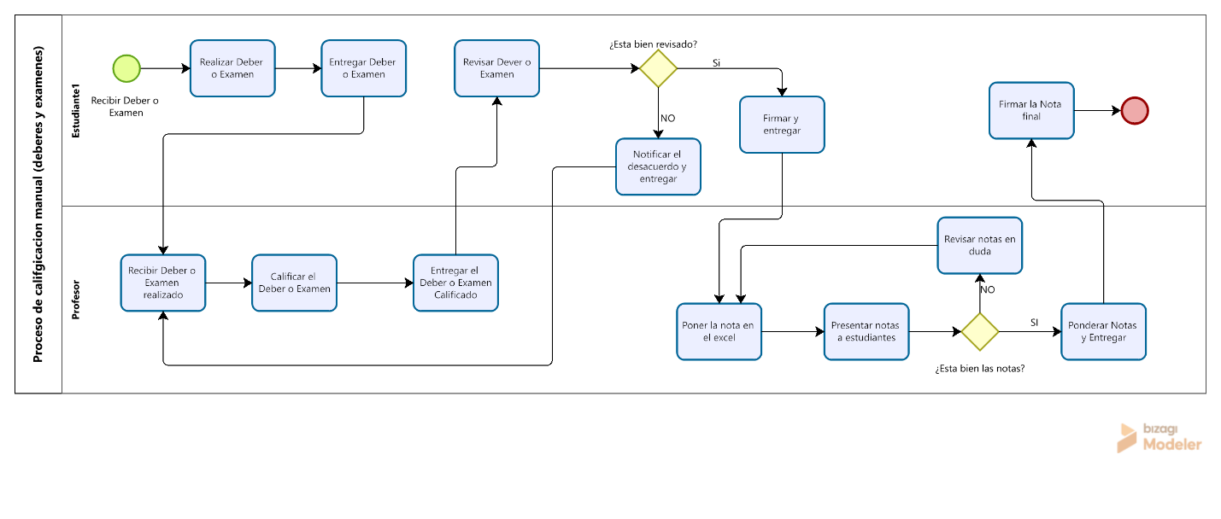
1.Imagen de proceso a automatizar

Actores del Proceso (Lanes)
- Estudiante: Responsable de la ejecución de tareas, entrega de evidencias, revisión de calificaciones y aceptación final mediante firma.
- Profesor: Responsable de la recepción de trabajos, evaluación pedagógica, registro de datos en herramientas auxiliares (Excel), atención de dudas y ponderación final.

Descripción Detallada de las Fases
Fase | Descripción de Actividades
Entrega y Recepción | El proceso inicia cuando el estudiante recibe el deber o examen. Tras realizarlo, lo entrega al profesor, quien registra la recepción formal para iniciar la evaluación.
Evaluación y Calificación | El profesor califica el contenido técnico. Una vez obtenida la nota, entrega el documento calificado al estudiante para su revisión personal.
Revisión y Conformidad | El estudiante analiza su nota. Si existe un desacuerdo, se notifica al profesor. Si está de acuerdo, firma la entrega. Este paso asegura la transparencia en la evaluación.
Consolidación | Las notas aceptadas se registran en una matriz (Excel). Tras presentar el consolidado a los estudiantes, se resuelven dudas remanentes antes de proceder a la ponderación final.
Cierre | Se realiza el cálculo de promedios y ponderaciones finales, culminando con la firma de la nota final por parte del estudiante y el fin del proceso.

Elementos de Notación BPMN Utilizados
- Eventos: Inicio (verde) y Fin (rojo) para marcar los límites del proceso.
- Tareas de Usuario: Representan acciones manuales como "Calificar" o "Revisar deber".
- Comuertas (Gateways): Puntos de decisión para validar si el estudiante está de acuerdo con la nota o si existen errores en el registro.
- Flujos de Secuencia: Conectores que indican el orden lógico y cronológico de las actividades.
Este modelo sirve como base para una futura automatización, identificando los puntos críticos donde la intervención humana es indispensable y dónde se podrían integrar herramientas digitales para agilizar el flujo de información.

